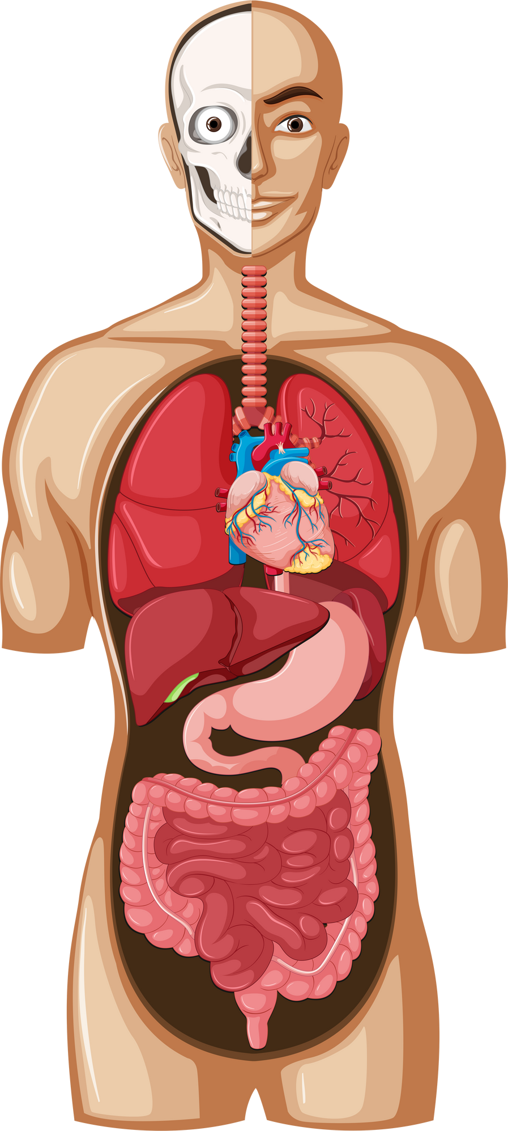

ANATOMÍA

Asignatura: Proyecto:

Nombre: Fecha: